# IDEA

## 一、IDEA集合Eclipse的快捷键

Eclipse是IBM开发的，IDEA是JetBrains开发的。

**IDEA的优势**：强大的整合能力，比如Git、Maven、Spring等；代码提示快速、便捷、范围广。

**Ctrl+Shift+T**：全局查找。

**常用快捷键**：

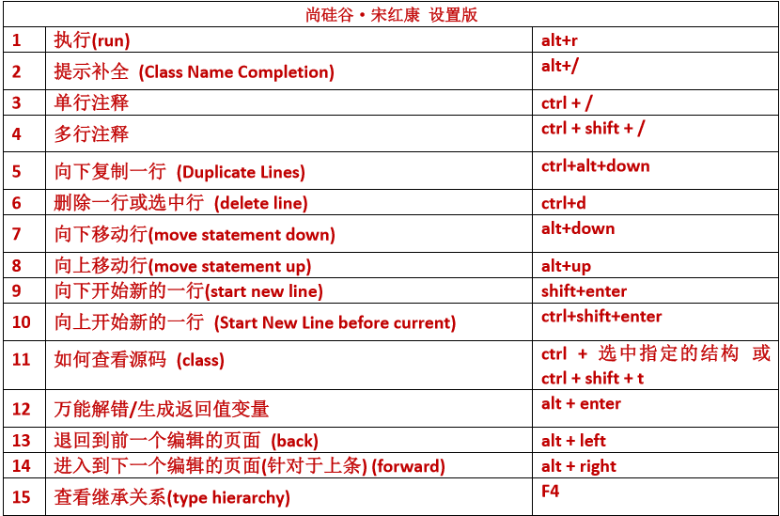

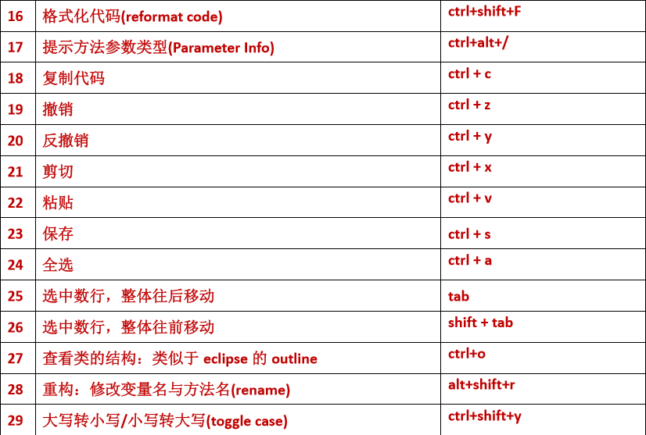

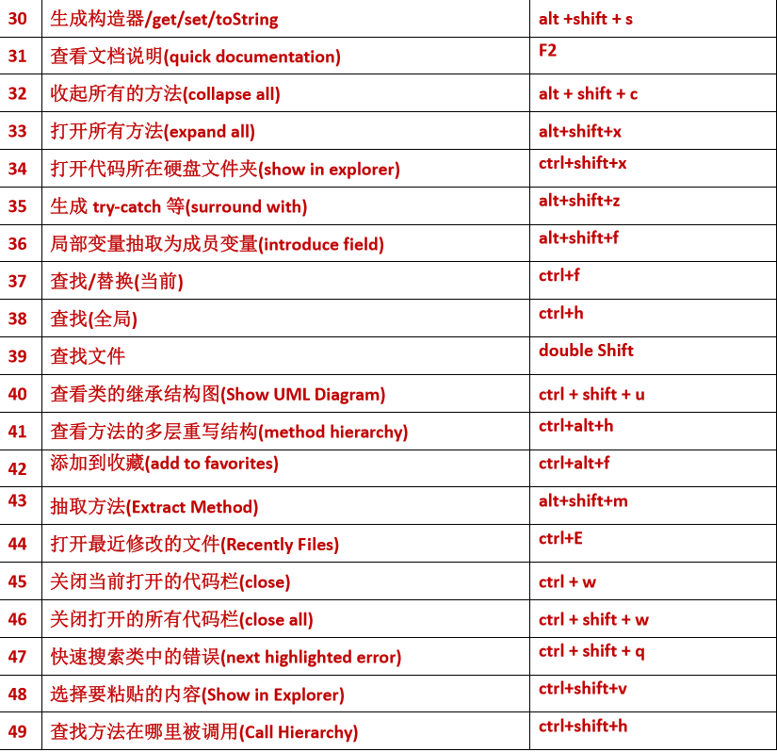

## 二、模板

